Concurso Internacional de Piano y Composición
WPTA Argentina FCP IPC 2022
Edición Online

WORLD PIANO TEACHERS ASSOCIATION
WPTA ARGENTINA
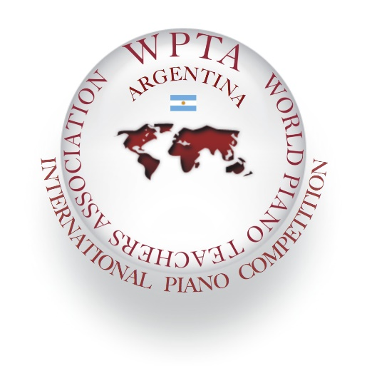
"Brindando a los artistas musicales el lugar que les corresponde:
¡El reconocimiento en la escena mundial!"

Queridos Pianistas y Compositores,

World Piano Teachers Association WPTA Argentina y Fundación Cultural Patagonia, convocan a vuestra participación a su Concurso Internacional de Interpretación en Piano y Composición para Piano WPTA Argentina FCP IPC 2022, desde los doce años sin límite de edad ni de nacionalidad a realizarse en modalidad Edición Online.

World Piano Teachers Association WPTA internacional, es miembro de la Fundación Alink-Argerich y convoca los concursos de mayor prestigio internacional.

Es una competencia en la cual nuestra misión es: "¡Lograr para los artistas musicales el reconocimiento en la escena mundial!"

En esta nueva edición invitamos a los pianistas a participar en una nueva categoría “PREMIO ARGENTINA a la CREACIÓN PIANÍSTICA ACTUAL” interpretando una obra de compositor argentino miembro de la AAC Asociación Argentina de Compositores.

El jurado internacional está conformado por Pianistas y Compositores de prestigio internacional:

Mto. Fabrizio Danei (Jurado de Interpretación, Argentina)

Mto. Giuseppe Devastato (Jurado Honorífico de Interpretación y Composición, Italia-España)

Mto. Achille Gallo (Jurado Honorífico de Interpretación, Italia)

Mto. Daniel Goldstein (Jurado de Interpretación, Argentina)

Mto. José Luis Juri (Jurado de Interpretación, Argentina)

Mto. Sergio René Martínez (Jurado de Interpretación y Composición, Argentina)

Mta. Marcela Pavia (Jurado Honorífico de Composición, Argentina-Italia)

Mta. Nélida Sánchez (Jurado de Interpretación, Argentina)

La competencia WPTA Argentina FCP IPC proporciona la oportunidad perfecta para establecer redes y hacer contactos con pianistas, compositores y artistas de influencia de todo el mundo.

WPTA Argentina FCP IPC 2022 se realizará en las siguientes fechas:

4 de julio de 2022: Inicio de solicitud al Concurso.
31 octubre de 2022: Fecha límite de solicitud al Concurso.
Noviembre de 2022: se anuncian los galardonados.

A partir de diciembre de 2022: entrega de premios, Galas de Concierto y presentaciones, a realizar durante la WPTA Argentina FCP IPC 2022, en Buenos Aires y Río Negro, en las fechas a ser informadas por la organización del concurso. Todas las presentaciones en salas, con público presente, quedan sujetas y acorde a las posibilidades de normas sanitarias previstas por las autoridades nacionales en 2022, frente a la pandemia mundial covid-19.

Para descarga de reglas y formularios de aplicación online para el concurso WPTA Argentina FCP IPC 2022 visite la página:

www.wpta.info/argentina/ipc

Para más información contactarse a:

wpta.argentina@gmail.com

Recomendamos decididamente que se inscriban en este emocionante evento que puede mejorar sus carreras de muchas maneras.

Por favor, manténganse en contacto por toda información.

Nuestros cordiales saludos,

M° Sergio René Martínez, Presidente de WPTA Argentina
Mª Nélida Sánchez, Directora Artística de WPTA Argentina
M° Fabrizio Danei, Director Ejecutivo de WPTA Argentina
Arquitecto Norberto Rajneri, Presidente de la Fundación Cultural Patagonia
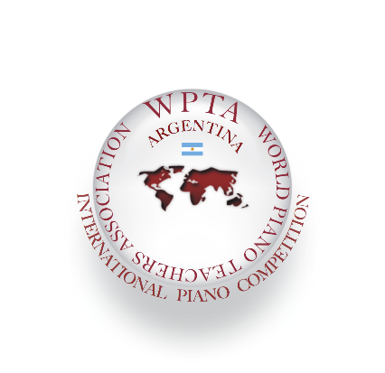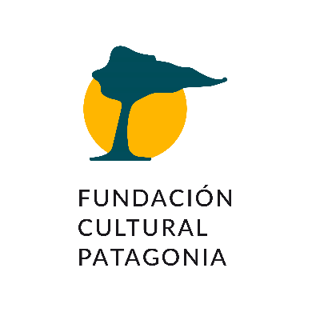
Concurso Internacional de Piano y Composición WPTA Argentina FCP - IPC 2022
Ciudad de Buenos Aires CABA-Ciudad de General Roca, Provincia de Río Negro

Contacto: wpta.argentina@gmail.com
www.wpta.info/argentina

